**Università degli studi di Palermo Ingegneria Informatica LM-32**

Embedded Systems

Salvatore Lucio Auria e Fabio Villa

Indice

1. Introduzione 2

1.2 Progetto 2

2. Hardware 3

2.1 Raspberry Pi 4b 3

2.2 GPIO Extender + BreadBoard 5

2.3 UART-TTL USB CH340G 6

2.4 Alimentatore 12W Universale 6

2.5 Pompa d’acqua sommergibile 7

2.6 Display LCD Modulo 1602 7

2.7 I2C 12

2.8 Relè a due canali 14

2.9 ADC CONVERTER (ADS 1115) 15

2.10 Modulo Igrometro v1.2 AZ-Delivery 17

2.11. Bottone 18

2.12. Schema di configurazione 18

3. Implementazione 19

3.1 Comunicazione Target 19

3.2 Codice 20

4. Sviluppi futuri 40

5. Bibliografia 40

# Introduzione

Questo documento descrive l’obiettivo del progetto, spiegando le funzionalità realizzate e i componenti coinvolti nella realizzazione di esso. Verrà descritto ogni componente hardware utilizzato per l’implementazione descrivendo l’architettura fisica in cui verrà eseguito il software e i componenti che interagiranno con esso.

Una volta descritti i componenti, essi sono sottoposti ad un’analisi progettuale per l’implementazione del target.

Tutto verrà concluso con l’illustrazione del codice con spiegazione di ogni porzione.

## Progetto

Il progetto proposto consiste nella realizzazione di un sistema di irrigazione di piante. Il sistema riceve input dal sensore di umidità, se il livello di umidità è inferiore a una quantità preimpostata, la pianta viene annaffiata.

# Hardware

## Raspberry Pi 4b

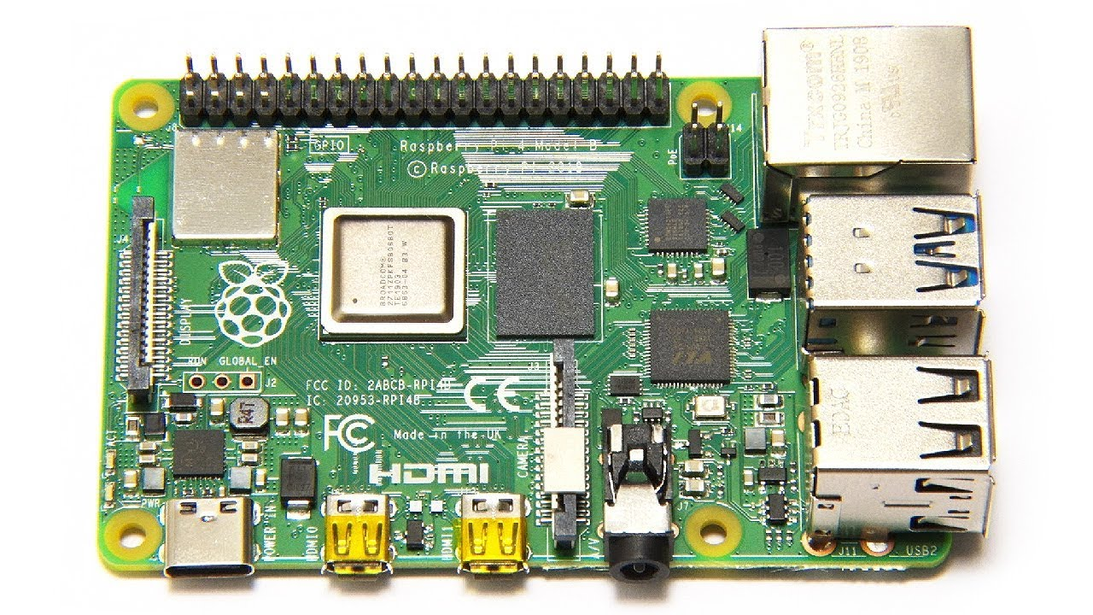 *Figura 1*

Raspberry Pi 4 Modello B è un prodotto della gamma Raspberry Pi. Risulta un prodotto migliore in termini di velocità del processore, prestazioni multimediali, memoria rispetto a Raspberry Pi 3 Modello B+ della generazione precedente.  
I componenti di tale strumento sono i seguenti:

* Broadcom BCM2711, quad-core Cortex-A72 (ARM v8) a 64 bit a 1,5GHz;
* 1GB, 2GB, 4GB o 8GB LPDDR4-3200 SDRAM (a seconda del modello);
* Wireless IEEE 802.11ac a 2,4 GHz e 5,0 GHz, Bluetooth 5.0, BLE;
* Gigabit Ethernet;
* 2 porte USB 3.0;
* 2 porte USB 2.0;
* header GPIO standard Raspberry Pi a 40 pin (completamente compatibile con le schede precedenti);
* 2 porte micro-HDMI (supporto fino a 4kp60); - porta display MIPI DSI a 2 corsie;
* Porta telecamera MIPI CSI a 2 corsie;
* porta audio stereo a 4 poli e porta video composito;
* H.265 (decodifica 4kp60);
* H264 (decodifica 1080p60, codifica 1080p30);
* OpenGL ES 3.1, Vulkan 1.0;
* Slot per scheda Micro-SD per il caricamento del sistema operativo e l'archiviazione dei dati;
* 5V DC tramite connettore USB-C (minimo 3A*);
* 5V DC tramite header GPIO (minimo 3A*);
* Abilitazione all'alimentazione tramite PoE (Power over Ethernet) (richiede un PoE HAT separato);

GPIO è un’interfaccia che permette di collegare dispositivi di input/output.  
I pin sono rappresentati nella Fig. 2:

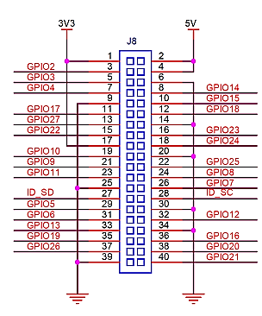

*Figura 2*

I pin alle classiche opzioni di periferiche tradizionali sono presenti le periferiche I2C, UART, SPI.

## GPIO Extender + BreadBoard

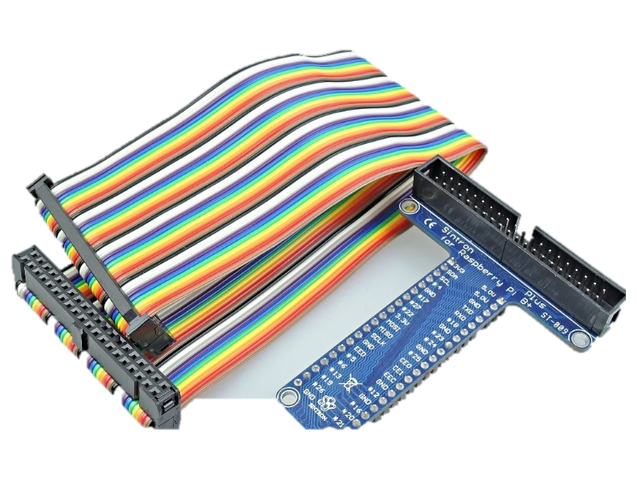

*Figura 3*

Cavo utilizzato per estendere le funzionalità del GPIO su un breadboard. Il breadboard è una base di plastica con numerosi fori nel quale inserire i fili conduttori dei componenti elettronici. Essi vengono fermati meccanicamente collegati medianti clip metalliche. La distanza tra un foro e l’altro è circa 2,54 mm. Il breadboard viene raffigurata nella Fig. 4.

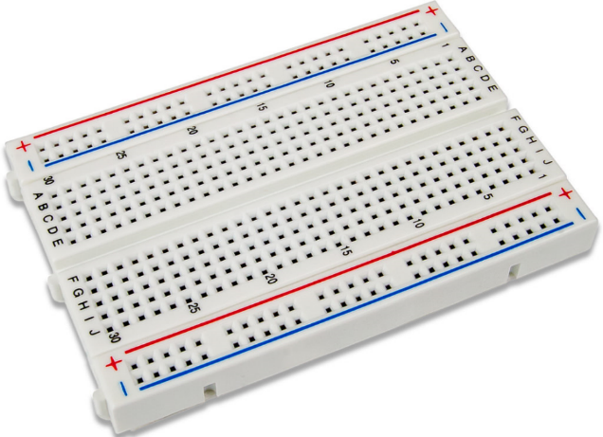  
*Figura 4*

## UART-TTL USB CH340G

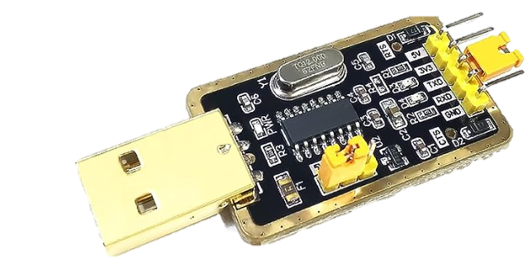  
*Figura 5*

Dispositivo che consente la comunicazione seriale tra macchina target e computer, utilizzando il protocollo UART (Universal Asynchronous Receiver/Transmitter).

La comunicazione supportata da tale protocollo è asincrona e bidirezionale. Il sistema UART funziona in full-duplex I dati possono essere trasmessi e ricevuti in qualsiasi istante di tempo da entrambi i dispositivi coinvolti nella comunicazione.

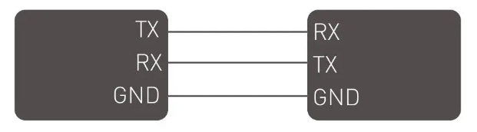  
*Figura 6*

Nella Fig. 6 è presente una rappresentazione della comunicazione tra due dispostivi.  
Vengono utilizzate due porte TX per la trasmissione e RX per la ricezione.

## Alimentatore 12W Universale

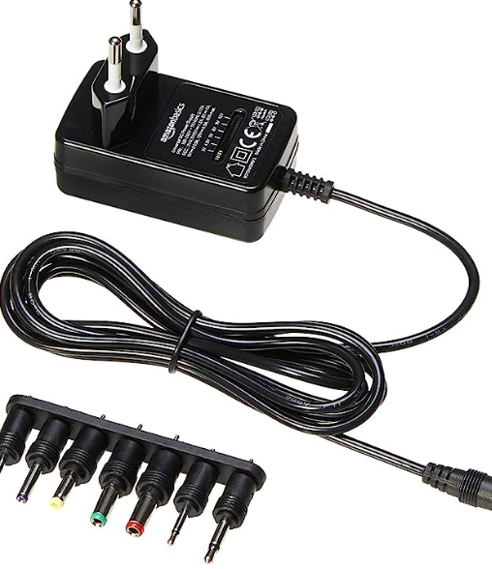  
*Figura 7*

Alimentatore che permette di fornire corrente a dispositivi connessi a esso.

## Pompa d’acqua sommergibile

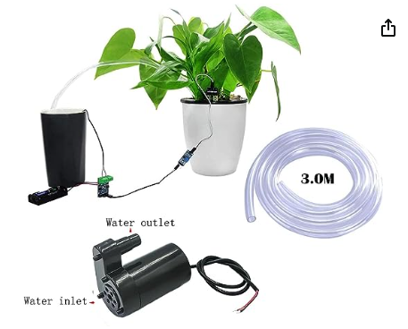  
*Figura 8*

Una mini-pompa idraulica di 3 metri di lunghezza, Diametro interno = 0,22 "/5,54 mm; Diametro esterno = 0,32" / 8,20 mm. Utilizzata per prendere acqua da un recipiente pieno e annaffiare la pianta collegata al tubo stesso.

## Display LCD Modulo 1602

*Figura 9*

L’LCD 1602 è un display industriale che può visualizzare messaggi di due righe da sedici caratteri. La funzionalità dei pin è illustrata nella Fig. 10:

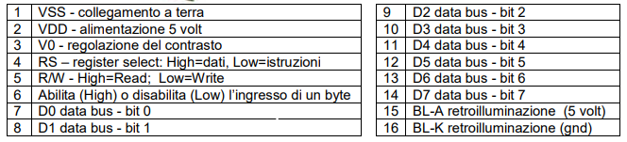  
*Figura 10*

* I pin che vanno da 1 a 3 sono utilizzati per alimentare il display.
* Il pin 4 è un selettore in cui se tenuto Low rimane in attesa, se tenuto High predispone il registro a ricevere l’informazione.
* Il pin 5 stabilisce la modalità di utilizzo. Se tenuto LOW è in modalità scrittura, se tenuto HIGH il registro è in modalità lettura.
* Il pin 6 abilita o disabilita l’ingresso.
* I pin che vanno dal numero 7 al numero 14 rappresentano la configurazione del byte che si intende visualizzare.
* I pin 15 e 16 sono utilizzate per la retroilluminazione del display.

Affinché sia eseguita in modo preciso l'operazione di lettura o scrittura dei dati, è fondamentale rispettare specifiche condizioni temporali. Indipendentemente se si sta effettuando una lettura o una scrittura, è cruciale che il segnale di abilitazione ("Enable") inizi la sua transizione verso il basso (fronte di discesa) quando i segnali DB0-DB7 hanno raggiunto una stabilità. In mancanza di tale sequenza corretta, si corre il rischio di campionare dati erronei. L'opzione tra la modalità di lettura e scrittura è determinata esclusivamente dal segnale di controllo R/W, di conseguenza è possibile trattare unicamente uno dei casi delle due modalità.

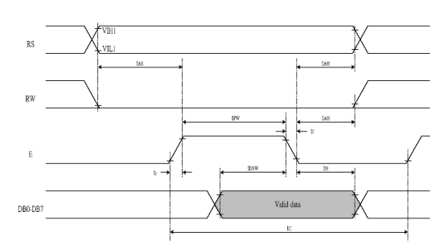  
*Figura 11: Scrittura*Immagine che contiene diagramma, Disegno tecnico, Piano, linea

Descrizione generata automaticamente

*Figura 12: Lettura*

Esistono quattro categorie di istruzioni:

* Impostare il formato del display, la lunghezza dei dati, la direzione di spostamento del cursore, lo spostamento del display.
* Impostare gli indirizzi della RAM interna
* Eseguire il trasferimento dei dati dalla/alla RAM interna

*Figura 13*

Di seguito, la Tabella 1 raffigura le possibili codifiche per rappresentare numeri e caratteri.

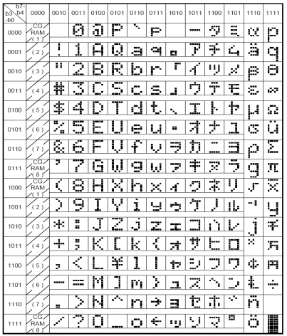  
*Tabella 1*

## I2C

Al fine di facilitare la comunicazione tra dispositivi, è stato introdotto un protocollo di nome I2C (Inter-Integrated Circuit). Questo protocollo permette la comunicazione tra due o più dispositivi utilizzando un bus a due fili, più uno comune di riferimento per la tensione.

Nella comunicazione saranno presenti almeno un master e uno slave.

Il dispositivo master è colui che controlla il bus, tale dispositivo controlla il segnale di Clock e genera i segnali di START e di STOP. I dispositivi slave “ascoltano” il bus ricevendo dati dal master o inviandone qualora questo ne faccia loro richiesta.

Per realizzare il protocollo sono richiesta due linee seriali di comunicazione:

1. SDA (Serial Data)
2. SCL (Serial Clock)

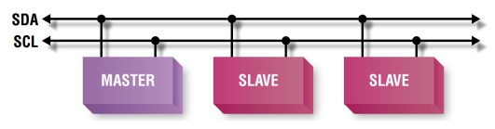  
*Figura 14*

Esistono 4 modalità di utilizzo:

* Il master che trasmette
* Il master che riceve
* Slave che trasmette
* Slave che riceve

La trasmissione di dati segue il seguente ordine, rappresentato in Fig. 15:

1. Invio del bit di START da parte del master
2. Invio dell’indirizzo delle slave ad opera del master
3. Invio del bit di Read o di Write , che valgono rispettivamente 1 e 0 (sempre ad opera del master).
4. Attesa/invio del bit di Acknowledge (ACK).
5. Invio/ricezione del byte dei dati (DATA).
6. Attesa/invio del bit di Acknowledge (ACK).
7. Invio del bit di STOP (P) da parte del master

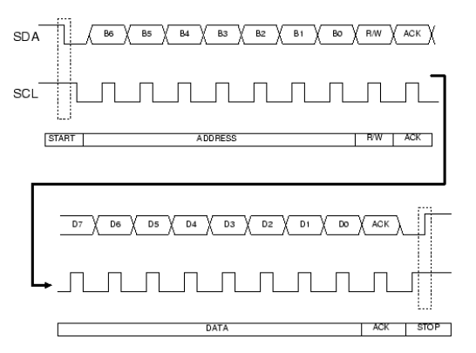  
*Figura 15*

Nella trasmissione dei dati, il segnale SDA può cambiare stato soltanto mentre il segnale SCL è basso e il suo valore viene poi letto durante il fronte di salita o discesa del segnale SCL. In caso contrario significa che il master non trasmette o riceve nessun dato ma sta iniziando o concludendo una comunicazione come in Fig. 16:

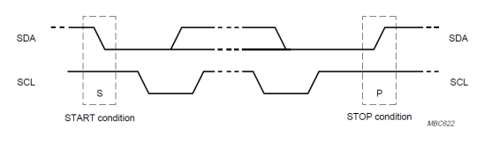  
*Figura 16*

Prima di avviare la trasmissione (START), il bus I2C si trova in uno stato in cui sia il segnale SDA che SCL sono mantenuti ad un livello logico elevato. Per dare inizio al processo, il dispositivo principale abbassa il segnale SDA mentre mantiene SCL ad un livello elevato, segnalando agli altri componenti la sua intenzione di avviare una comunicazione.

Dopo aver effettuato la trasmissione dei dati e prima di concludere la trasmissione (STOP), il bus I2C si trova in uno stato in cui sia il segnale SDA che SCL sono ridotti a un livello logico basso. Per avviare il comando di stop, il dispositivo principale inizia alzando il segnale SCL a un livello alto e successivamente solleva il segnale SDA. Questa sequenza segnala all'altro componente (slave) che la comunicazione è giunta al termine.

Per garantire la corretta ricezione dei dati, viene inviato un bit di riconoscimento (acknowledge) dal dispositivo che ha correttamente ricevuto il byte.

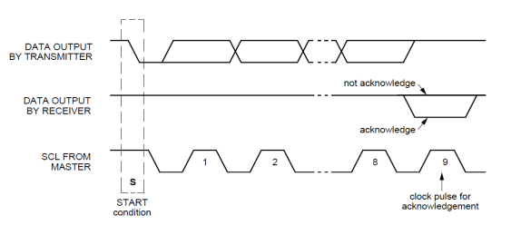  
*Figura 17*

Quando il master ha inviato un byte ad uno slave, per essere certo che sia stato ricevuto correttamente, esso si aspetta questo bit di risposta. Quindi rilascia l’SDA portandosi a livello alto e inizierà a leggere lo stato.

Lo slave trasmette il bit ACK. Se la trasmissione è avvenuta correttamente lo slave manterrà livello basso SDA, in caso contrario rimane alto. Se il master non riceve nessun ACK, concluderà la comunicazione con STOP o ne inizierà un’altra con START.

## Relè a due canali

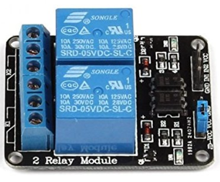  
*Figura 18*

Il funzionamento è riconducibile ad un attivatore/disattivatore di componenti.

Il relè utilizzato è un relè passo passo è un dispositivo utile per azionare un unico dispositivo attraverso più postazioni di comando.Il funzionamento dipende dalla corrente elettrica che percorre una bobina e genera un campo elettromagnetico che fa muovere una barra interna che apre e chiude il circuito in cui circola la corrente.

## ADC CONVERTER (ADS 1115)

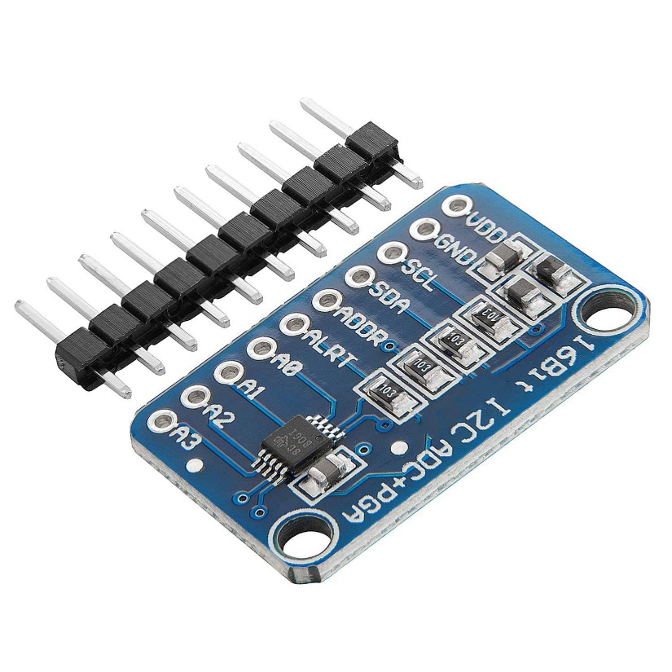  
*Figura 19*

L’ADS 1115 è un convertitore analogico-digitale a basso consumo a 16 bit. Essi incorporano un riferimento di tensione a bassa deriva, un oscillatore, un amplificatore di guadagno programmabile (PGA) e un comparatore digitale. Il PGA offre in ingresso voltaggi che vanno da ±256 mV a ±6,144 V, consentendo misure precise di piccoli e grandi segnali. Questo dispositivo opera in modalità conversione continua o in single shot mode.

I dispositivi si spengono automaticamente dopo la conversione in modalità single shot, ciò permette un consumo minore di energia e ridurre grossi periodi di inattività.  
Di seguito una tabella delle caratteristiche di ADS1115 confrontato ai suoi predecessori con un’ultima tabella riassuntiva sui pin del modello.

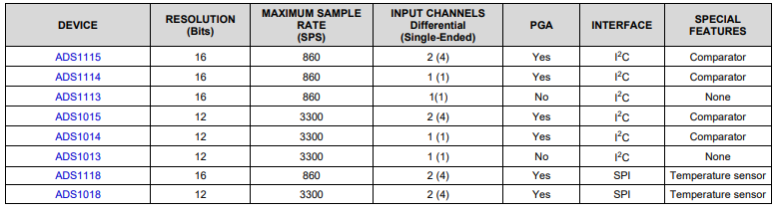  
*Figura 20*

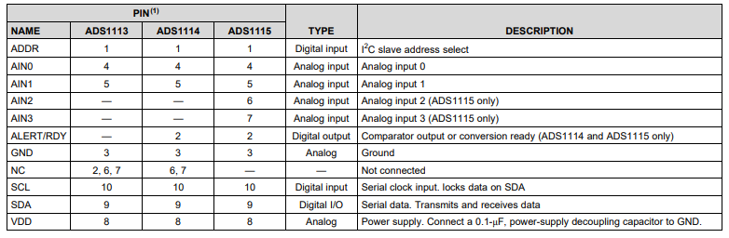  
*Figura 21*

## Modulo Igrometro v1.2 AZ-Delivery

*Figura 22*

Il seguente è un sensore capacitivo di umidità del suolo. Si chiama capacitivo perché le due piaste di rame del sensore si comportano come le piastre di un condensatore. Il sensore di umidità presenta 3 pin,collegati come indicato nella tabella 2.

*Tabella 2*

## 2.11. Bottone

Gli interruttori tattili sono utilizzati per eseguire un’azione una volta cliccato su di esso.Viene utilizzato per avere una possibilità di interruzione all’ evento principale di calibrazione e erogazione dell’acqua.

## 2.12. Schema di configurazione

La figura 24 presenta lo schema e i collegamenti per realizzare la configurazione del progetto.

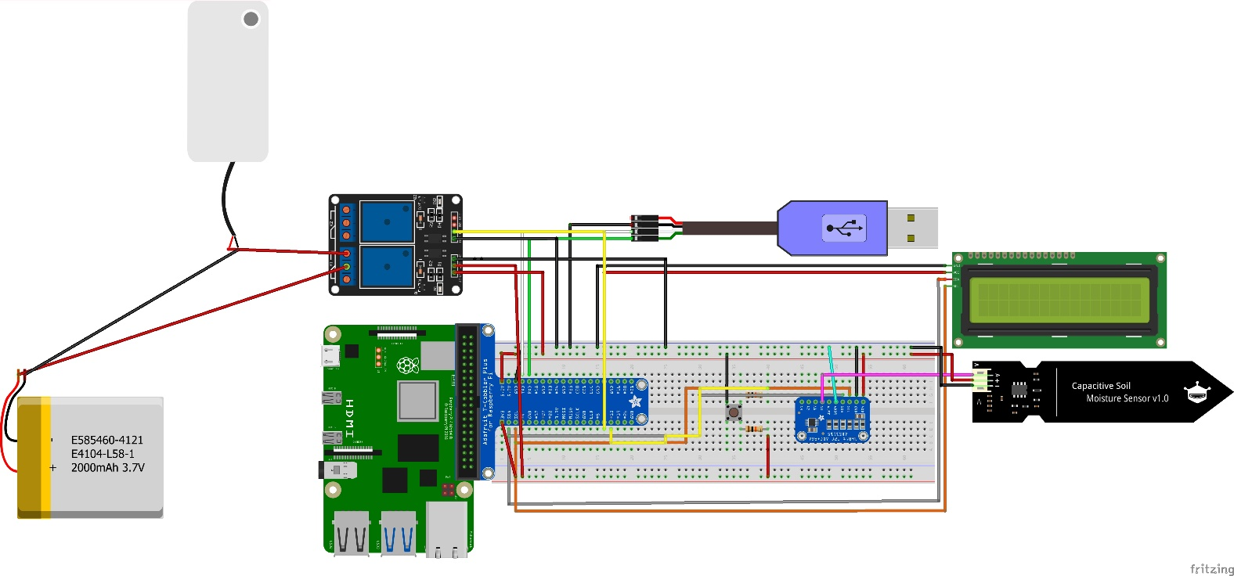

*Figura 24*

# Implementazione

Il linguaggio di programmazione utilizzato per tale progetto è Forth.Esso è un linguaggio che può essere utilizzato per macchine con risorse limitate.  
E’ di tipo procedurale ed è fortemente basato sull’ utilizzo dello stack, cioè un’ area attiva nella memoria nel quale si possono andare a rappresentare informazioni e elaborarle.  
Lo sviluppo di codice in tale linguaggio consiste nella definizione di procedure , che verranno aggiunte al dizionario. Esse possono essere richiamate per beneficiarne delle loro funzionalità operativa.  
L’interprete utilizzato per il Raspberry PI è pijFORTHos,esso utilizza la console seriale RPi.

## 3.1 Comunicazione Target

Per utilizzare il sistema operativo Linux su macchina Windows è stato utilizzato il sottosistema WSL.  
WSL è una funzionalità del sistema operativo Windows che permette di eseguire strumenti linux tradizionali, come Minicom e Picocom.   
Minicom è un programma di emulazione terminale, utilizzato per la gestione della comunicazione. Picocom effettua le medesime operazioni e viene adoperato per le operazioni di trasferimento,test e debug.  
  
La stringa per eseguire Picocom è la seguente :

*sudo picocom --b 115200 /dev/ttyUSB0 --send "ascii-xfr -sv -l100 -c10" --imap delbs*

## 3.2 Codice

Il codice seguente è suddiviso in file singoli, ognuno di essi commentato istruzione per istruzione.  
Per velocizzare il trasferimento del codice,verrà adoperato un file di nome final.f il quale conterrà tutte le procedure.I file da analizzare sono i seguenti :

* jonesforth.f
* config_gpio.f
* config_i2c.f
* lcd1602.f
* ads1115.f
* setup.f
* main.f

**jonesforth.f**

Questo file contiene tutte le word utili per il corretto funzionamento del programma.

**config_gpio.f**

In questo file viene gestita la configurazione del gpio

**config_i2c.f**

Questo file gestisce le operazioni di lettura,scrittura e configurazione del protocollo I2C.

**lcd1602.f**

Questo file contiene le procedure che gestiscono l’utilizzo dello schermo lcd.

**ads1115.f**

Queste procedure consentono la configurazione,accesso e lettura del convertitore analogico digitale ads1115.

**setup.f**

File contenente le procedure di inizializzazione,calibrazione e controllo del sistema.

**Main.f**

File contenente la word principale

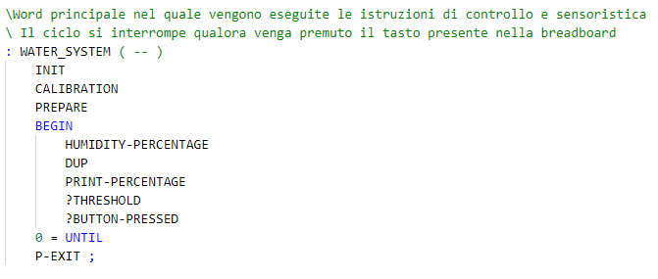

# Sviluppi futuri

L’idea di realizzare un impianto di irrigazione autonomo, nasce dalla possibilità di poter migliorare tale azione dell’essere umano. L’introduzione del sensore è utile per automatizzare il processo di irrigazione e l’utilizzo multiplo sensori può estendere il meccanismo e migliorare i processi produttivi.

# Bibliografia

* <http://wiki.sunfounder.cc/index.php?title=2_Channel_5V_Relay_Module>
* <https://datasheets.raspberrypi.com/bcm2711/bcm2711-peripherals.pdf>
* <https://www.ti.com/lit/ds/symlink/ads1115.pdf?ts=1694947224089&ref_url=https%253A%252F%252Fwww.ti.com%252Fproduct%252FADS1115>
* <http://www.crivellaro.net/wp-content/uploads/2017/03/Protocollo-di-comunicazione-I2C.pdf>